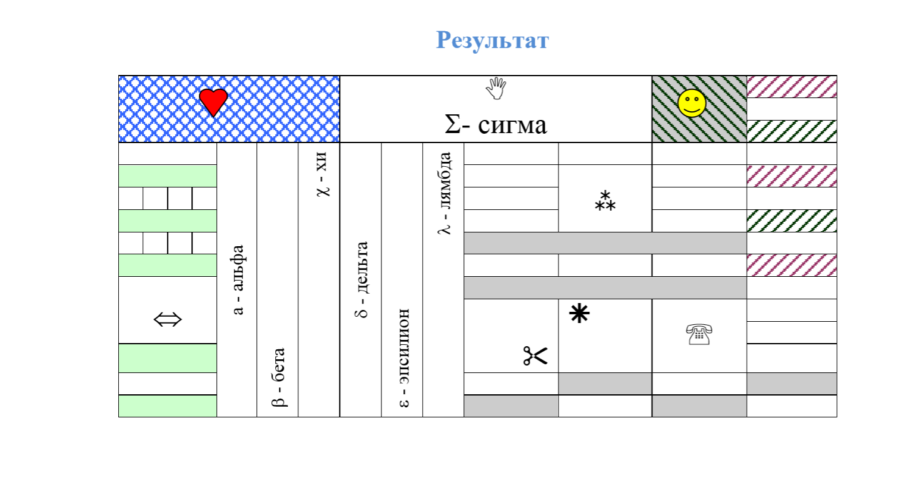

 |  |  |  |  |  |  | $Σ$ - сигма
 |  |  |  | $α$- альфа | $β$ - бета | $χ$ - хи | $δ$- дельта | $ε$ - эпсилон | $λ$ - лямбда
$$⇔$$

